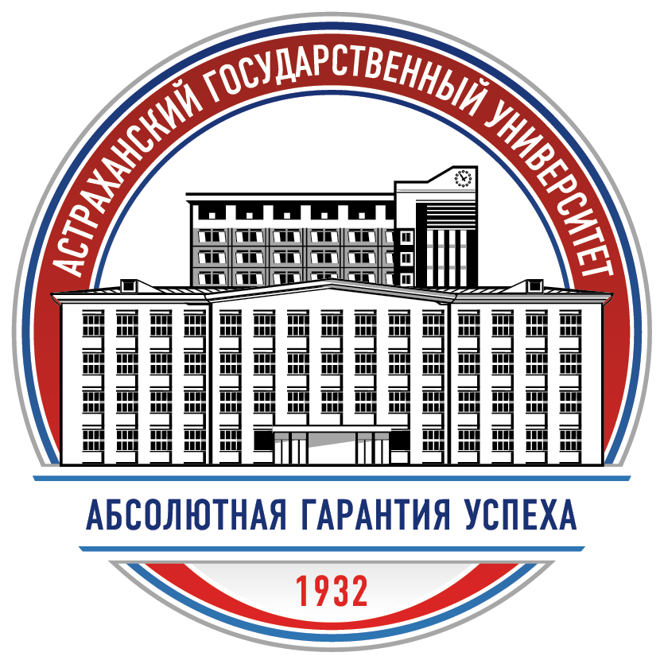

МИНИСТЕРСТВО НАУКИ И ВЫСШЕГО ОБРАЗОВАНИЯ РФ
Астраханский государственный университет

УВАЖАЕМЫЕ КОЛЛЕГИ!

В Астраханском государственном университете на Химическом факультете 17-19 ноября 2021 года состоится XII Международная научно-практическая конференция «Актуальные проблемы науки, производства и химического образования».
Цель данной конференции: обсудить проблемы многоуровневой естественнонаучной подготовки специалистов на основе ФГОС ООО и ФГОС ВО; осуществить обмен результатами изучения современных проблем химии и производства; предоставить возможность для обмена педагогическим опытом в условиях инновационных процессов образовательной среды всех уровней, а также способствовать привлечению в естественнонаучные специальности больше талантливой молодежи.

Программа конференции включает следующие тематические направления:

- Современные проблемы химической науки.
- Изучение химического производства в школе и вузе.
- Инновационные процессы образовательной среды в школе и ВУЗе.
- Проблемы непрерывного образования: школа-СПО-ВУЗ.

Оргкомитет конференции:

- Носачев С.Б., к.х.н., доцент, председатель (АГУ, Астрахань)
- Тырков А.Г., д.х.н., профессор, декан химического факультета АГУ (Астрахань)
- Великородов А.В., д.х.н., профессор, заведующий кафедрой органической, неорганической и фармацевтической химии АГУ (Астрахань)
- Васильева П.Д., д.п.н., профессор (Элиста)
- Лиджиева Н.Ц., д.б.н, профессор (Элиста)
- Барсай Б.Т., д.п.н., профессор (Атырау, Республика Казахстан)
- Насиров Р.Н., д.х.н., профессор (Атырау, Республика Казахстан)
- Аршанский Е.Я., д.п.н., профессор (Витебск, Республика Беларусь)
- Огородник В.Э., к.п.н. (Минск, Республика Беларусь)
- Семенюк В.П. (Витебск, Республика Беларусь)
- Матвеева Э.Ф., к.п.н., доцент (Астрахань)
- Колесникова Т.А., к.п.н., доцент (Астрахань)
- Мургаева С.И., к.п.н., доцент (Элиста)
- Щепетова Е.В., к.б.н., доцент (Астрахань)
- Меланьина Н.И., директор Гимназии № 3 (Астрахань)
- Личик А.А., директор Гимназии № 2 (Волковыск, Республика Беларусь)
- Аминов Г.Г., заместитель директора по учебной работе, учитель химии (Дашогуз, Туркменистан)

Секретариат конференции:

- Клементьева А.В., к.х.н., доцент (АГУ)
- Русакова И.В., ассистент (АГУ)

Доклады будут изданы в виде электронного сборника научных трудов, который будет доступен для скачивания на официальном сайте Астраханского Государственного Университета (www.asu.edu.ru) в разделе Наука/Научные мероприятия 2021. Научному изданию присвоены библиотечные индексы УДК, ББК и ISBN, размещение сборника постатейно в наукометрической базе РИНЦ.

Формы участия – ОЧНОЕ и ЗАОЧНОЕ участие с публикацией материалов в сборнике научных трудов.

Стоимость и условия публикации:

Организационный взнос составляет 1000 рублей за статью объемом до 4 стр. и включает публикацию статьи, электронный сборник, размещение в наукометрической базе РИНЦ.
Оплатить организационный взнос возможно банковским переводом в рублях в отделении Сбербанка или другом банке. Оплатить можно также через системы Интернет-банка (если у вас подключены), например, Сбербанк-онлайн (прислать скриншот о факте оплаты). Реквизиты оплаты:
Наименование получателя:
УФК по Астраханской области (ФГБОУ ВО "Астраханский государственный университет" л/с 20256Ц14780)
ИНН 3016009269
КПП 301601001
Банк: ОТДЕЛЕНИЕ АСТРАХАНЬ БАНКА РОССИИ//УФК по Астраханской области г. Астрахань
БИК 011203901
Единый казначейский счет
№ 40102810445370000017
Казначейский счет № 03214643000000012500
ОКТМО 12701000
ОГРН 1023000818554
КБК 00000000000000000130

Назначение платежа: «Оплата за участие в конференции «Актуальные проблемы науки, производства и химического образования».

Требования к оформлению статьи:

Материалы докладов должны быть представлены в форме статей объемом до 4 страниц, созданные в редакторе Microsoft Word (Windows), и сохранены в формате doc (docx), шрифт – Times New Roman; кегль – 14; абзац – 1,25 см; межстрочный интервал – 1,0; выравнивание по ширине, отступы: слева и справа – 2,5 см, сверху и снизу – 2,5 см, ориентация – книжная.

Материалы предоставляются в электронном виде на адрес:
ef.matveeva@gmail.com (Матвеевой Эльвире Фаридовне)
До 10 ноября 2021 г. необходимо прислать три файла в одном письме:
1 – статья с указанием фамилии автора и номера секции (Petrov_2.doc, Петров_2.doc);
2 – регистрационная форма участника (Petrov_zayvka.doc, Петров_заявка.doc);
3 – копия документов об оплате (скан квитанции/чека об оплате) – до 10 ноября 2021 г.

! | Отправкой статьи и заполненной регистрационной карты авторы подтверждают свое согласие на обработку персональных данных авторов статьи в соответствие со статьей 9 ФЗ «О персональных данных» от 27.07.2006 г. № 152-ФЗ.

Регистрационная форма участника

XII Международной научно-практической конференции
«Актуальные проблемы науки, производства и химического образования»

1. Фамилия:
2. Имя:
3. Отчество:
4. Дата рождения:
5. E-mail:
6. Должность:
7. Рабочий телефон:
8. Факс организации (если есть):
9. Место работы (учебы):
10. Ученая степень (если есть):
11. Почтовый адрес с указанием индекса:
12. Авторы и название доклада:
13. Секция: (1-4)
14. Планирую: (оставить нужное)
приехать с устным докладом
приехать со стендовым докладом
только напечатать материалы доклада

Образец оформления докладов:

НАЗВАНИЕ СТАТЬИ
(14 пт, заглавными буквами, полужирный, по центру)

Фамилия И.О. авторов
(14 пт, через один интервал от названия доклада, полужирный, по центру,
фамилия докладчика подчеркивается)

Название организации, ее полный адрес
(14 пт, через один интервал от Ф.И.О., по центру)
e-mail представляющего автора (14 пт, по центру)

Текст
(14 пт, через 1 интервал от резюме, по ширине, отступ абзацев – 1,25 см)

Список литературы (14 пт, через 1 интервал от текста)

Оформление списка литературы:

- Аршанский, Е.Я. Методика обучения химии в классах гуманитарного профиля [Текст] / Е.Я. Аршанский. – М.: Вентана-Граф, 2003. – 176 с.
- Береснева, Е.В. Использование технологии критического мышления при изучении органической химии в средней школе [Текст] / Е.В. Береснева, Е.Н. Загвоздкина // Химия в школе. – 2008. – № 8. – С. 17–22.
- Волков, Е. Критическое мышление: Принципы и признаки. Введение. [Электронный ресурс] / Е. Волков. ‒ Режим доступа: http:// www. people. nnov. ru / volkov / critical thihk / Volkov E Critical think principles introduction. html.
- Матвеева Э.Ф. Истоки исследовательской деятельности учителя: интегративный подход: монография / Э.Ф. Матвеева, Т.А. Колесникова. – Астрахань: Астраханский государственный университет, Издательский дом «Астраханский университет», 2017. – 239 с.
- Матвеева Э.Ф. Методика преподавания химии (инновационный курс): учебно-методическое пособие / Э.Ф. Матвеева. – М.: КНОРУС: Астрахань: АГУ. ИД «Астраханский университет», 2016. – 208 с.
- Мифтахова Н.Ш. Теоретические аспекты адаптационного обучения иноязычных студентов химическим дисциплинам в вузе // Казанский педагогический журнал. – 2017. – №2. – С.96 – 100
- Пак М.С. Теория и методика обучения химии: Учебник. – 3-е изд., стер. – СПб: Издательство «Лань», 2018. – 368 с. – (Учебники для вузов. Специальная литература).
- Педагогика: Учебник для вузов. Стандарт третьего поколения / Под ред. А.П. Тряпицыной. – СПб.: Питер, 2018. – 304 с.
- Приказ Министерства образования и науки РФ от 22 февраля 2018 г . № 125 «Об утверждении федерального государственного образовательного стандарта высшего образования – бакалавриат по направлению подготовки 44.03.05 Педагогическое образование (с двумя профилями подготовки)» (Зарегистрировано в Министерстве юстиции РФ 15.03.2018 г. Регистрационный № 50358). URL: http://fgosvo.ru/uploadfiles/FGOS%20VO%203++/Bak/440305_B_3_16032018.pdf (дата обращения: 18.09.2018).
- Уткевич В.А. Статистические методы в педагогике: методические рекомендации / В.А. Уткевич. – Витебск: ВГУ имени П.М. Машерова, 2017. – 43 с.
- Храпов, С.А. Технологии CDIO в сфере социализации студентов (опыт Астраханского государственного университета) [Электронный ресурс]. / С.А. Храпов. – Режим доступа: http://portal.tpu.ru/f_dite/conf/2013/4/khrapov.pdf (дата обращения: 19.09.2019).

Контактные телефоны и адреса:
Адрес: 414000, Астрахань, пл. Шаумяна, д. 1. Химический факультет Астраханского государственного университета.
Телефон: 8 (8512) 24-66-65 − приёмная деканата химического факультета Астраханского государственного университета.

С уважением, оргкомитет конференции!!!

